つい、うっかりの…

C よりよい学校生活、 集団生活の充実 中学校
ねらい | 気づかない間に周りの人への気づかいが足りていない場面があることに気づき、自分たちの身のまわりにある「つい、うっかり」をなくそうとする意識を高める。
資料提示の  工夫 | 「つい、うっかりの…」と板書し、「どんなときにこの言葉を使う？」と聞きながら、生徒たちの「つい、うっかり」と思う生活経験を出させる。そのあと、「こんなポスターにも『つい、うっかりの…』と書かれていました」と言って、ポスターの絵を提示し、どんな場面なのかを全体で共有したあと、ポスターの全体像を見せる。
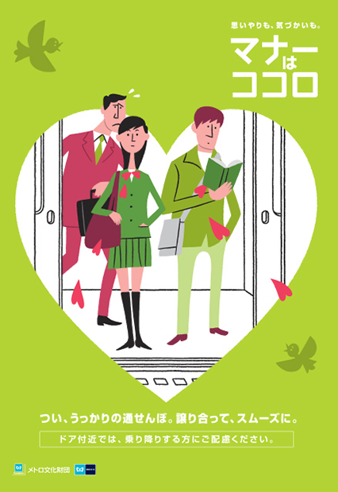
思考を促す  発問 | 発問１ どんなときにこの言葉を使いますか。  発問２ （ポスターを提示して）前にいる二人には、どんなココロが足りなかった  のでしょう。  発問３ あなたはどんな「つい、うっかり」に気をつけていきたいですか。
ポイント | 発問３で生徒たちから出た意見をみんなで共有できるよう、学級通信や教室掲示等で紹介できるとよい。
出典： | 「マナーはココロ つい、うっかりの通せんぼ。譲り合って、スムーズに。」（2013年度3月）

